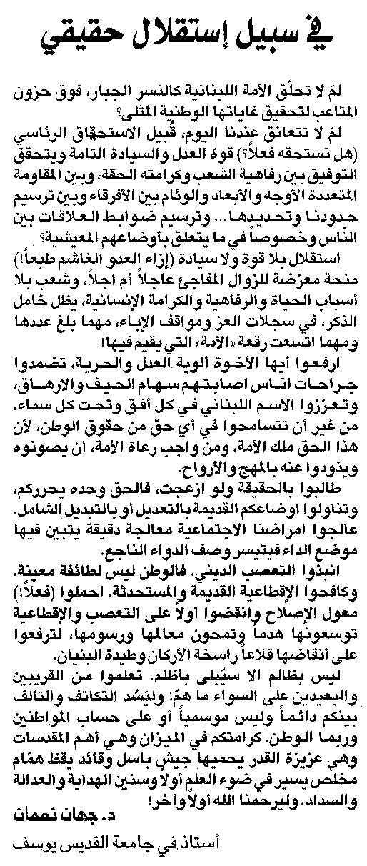

اللواء ـ الاثنين 24/11/2014

